《数据结构》上机报告
2011 年 9 月 25 日
姓名： | 关键 | 学号： | 102342 | 班级： | 电子1 | 得分：

试验题目 | 列车出站
实验目的
问题描述 | 每一时刻，列车可以从入口车站或直接从入口进入出口，再或者从车站进入出口。即每一时刻可以有一辆车沿着箭头a或b或c的方向行驶。  现在有一些车在入口处等待，它们要通过上述的方式从出口出来，现在你要统计出所有可能的出站序列。  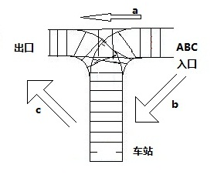  例如当入口是ABC时，可能的出站序列有ABC,ACB,BAC,BCA,CBA
基本要求 | 【输入】  一个串，入站序列。  【输出】  所有可能的出站序列，按字典序从小到大排列。  每个一行
选做要求
选做要求 | 已完成选做内容（序号）
数据结构  设计 | class station  {  public:  int n,a[256],b[256],sum;  char s[256];  void dfs(int x,int y)  };
功能(函数)说明 | class station  {  public:  int n,a[256],b[256],sum;  char s[256];  void dfs(int x,int y)//深度优先搜索实现函数  };
界面设计和使用说明 | 请输入一个字符串(不包含空格)表示入栈序列:  abcde  出栈序列有：  edcba  decba  dceba  dcbea  dcbae  cedba  cdeba  cdbea  cdbae  cbeda  cbdea  cbdae  cbaed  cbade  bedca  bdeca  bdcea  bdcae  bceda  bcdea  bcdae  bcaed  bcade  baedc  badec  badce  baced  bacde  aedcb  adecb  adceb  adcbe  acedb  acdeb  acdbe  acbed  acbde  abedc  abdec  abdce  abced  abcde  总数为：42  Press any key to continue
调试分析 | 没什么太大问题.
心得体会 | 编成基础是和变成习惯是在面向过程的pascal下形成的,深度优先搜索也不例外,我是想不出如何将深度优先搜索面向对象化,因此只做了简单的封装,但实质上还是面向过程的.

